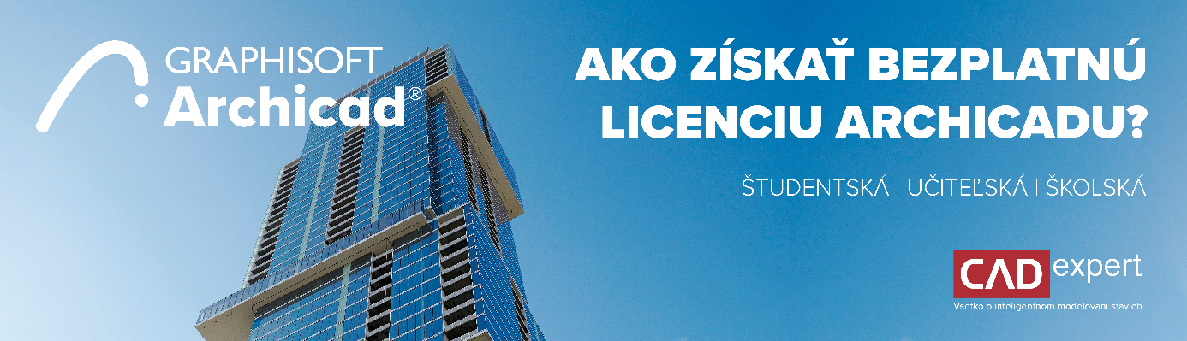
„Rýchlokurz Archicadu a BIM technológie“
Milé študentky a študenti,

Spoločnosť CAD EXPERT s.r.o. v spolupráci so stavebnou fakultou TUKE organizuje komplexný 2-dňový rýchlokurz Archicadu a BIM technológie, ktorá predstavuje budúcnosť stavebníctva a architektúry.

Od roku 2011 sa prostredníctvom prednášok, školení, seminárov a workshopov aktívne podieľame na výučbe a príprave študentov v oblasti stavebníctva a pomáhame vytvárať originálne diela súčasnosti.

Archicad je projekčný BIM/CAD softvér na tvorbu informačného modelu s automatickou tvorbou projektovej dokumentácie všetkých stupňov. Od roku 1984 udáva trend vývoja BIM technológie a rýchlo sa stal lídrom na trhu BIM aplikácií s celosvetovou pôsobnosťou.

V súčasnosti sú experti na BIM technológie veľmi vyhľadávaní, preto Vám ponúkame kvalitný základ pre budúcu kariéru v oblasti stavebníctva a architektúry.

Názov: Kurz Archicadu a BIM technológie
Trvanie: 2 dni
Dátum: 2. a 9. 12. 2022
Čas: 9:00 – 14:00 hod.
Miesto: Združené posluchárne ZP5

Kliknite sem a zaregistrujte sa ZDARMA

 | ŠTUDENTSKÁ VERZIA >> |  | ČO JE ARCHICAD >>

CAD EXPERT s.r.o.
Tomášikova 19, 821 02 Bratislava
0903 428 746
info@cadexpert.sk
www.cadexpert.sk
POZNÁMKA: Vaša adresa je súčasťou databázy našich obchodných partnerov alebo bola získaná z verejne dostupných zdrojov na internete. Ak si od nás neželáte dostávať informácie, pozvánky alebo ponuky, prosíme, dajte nám vedieť a Vašu adresu obratom vymažeme.

